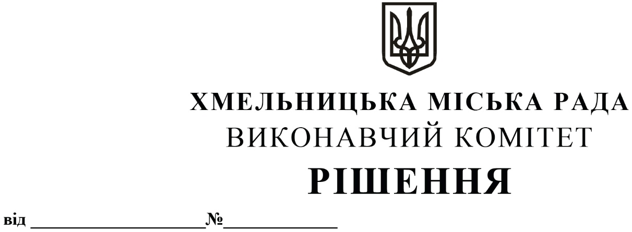

Про внесення на розгляд сесії міської ради
пропозиції про встановлення пільги щодо
сплати земельного податку для комунальних
підприємств охорони здоров’я в січні –
грудні 2021 року

Розглянувши звернення комунальних некомерційних підприємств охорони здоров’я, обласних некомерційних комунальних підприємств охорони здоров’я та Хмельницької обласної ради, керуючись ст. 52 Закону України «Про місцеве самоврядування в Україні», виконавчий комітет міської ради

ВИРІШИВ:

- Внести на розгляд сесії міської ради пропозицію про встановлення пільги щодо сплати земельного податку в січні – грудні 2021 року, звільнивши від його сплати:
  - Міські комунальні підприємства охорони здоров’я згідно додатку 1;
  - Обласні некомерційні комунальні підприємства охорони здоров’я згідно додатку 2.
2. Контроль за виконанням рішення покласти на фінансове управління Хмельницької міської ради.

Міський голова О. СИМЧИШИН

